6 latki - język angielski - 12.05.2020r

Witam! Dzisiaj będziemy mówić o jedzeniu a dzieci poznają nazwy różnych produktów spożywczych. Nazwy przekąsek i pewnych produktów już poznały wcześniej (banan, cake, kanapka) dzieci już znają z zeszłego roku. Na początek niech dzieci przywitają się ze wszystkimi robaczkami z drużyny Bugs Team i zaśpiewają piosenkę:
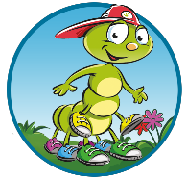 https://www.youtube.com/watch?v=fRof7Oc4cr8

Teraz dzieci poznają nazwy kilku produktów spożywczych oraz przypomną sobie poznane już wcześniej słownictwo :

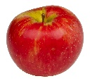 APPLE- jabłko
ICE CREAM- lody
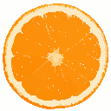 ORANGE - pomarańcza
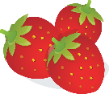 STRAWBERRY - truskawka
CHOCOALTE - czekolada
JAM- dżem
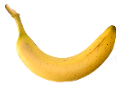 BANANA- banan
CAKE- ciasto

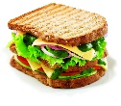 SANDWICH - kanapka

Aby dzieci mogły poćwiczyć wymowę proszę wejść tutaj:

https://fiszkoteka.pl/zestaw/1348684-6-latki-food

albo tu: https://www.youtube.com/watch?v=y6MM_21MH08 (tutaj jest wiecej wyrazów, ale można się skupić tylko tych z naszej lekcji)

Potem rodzic wskazuje obrazek z jedzeniem i pyta : What’s this? - co to jest? Dziecko stara się odpowiedzieć po angielsku. Zamiast obrazka można pokazać prawdziwe jedzenie, będzie więcej frajdy.

W celu utrwalenia poznanego słownictwa, proponuję aby wykonały ćwiczenia podręcznika na str. 52. Przyglądają się jedzeniu na kamykach, po których skacze biedronka Lucy. Przeskakują razem z nią i powtarzają sobie nowe słowa.

Potem dzieci wykonują ćw.1, str. 53 - słuchają nagrania 3.36 (udostępniam na moim dysku Google) , a następnie dopasowują postać Lucy lub Colina do odpowiedniego jedzenia. W rymowance znajdują się sformułowania „ I like” - ja lubię i „I don’t like” - ja nie lubię.
https://drive.google.com/drive/u/0/folders/1rIFdoA64p7Q8YUMC4Z4WV3OuRbrGSmkJ

Treść rymowanki:

Lucy: I like apples. I like oranges. I don’t like jam.
Colin: I like strawberries. I like chocolate. I don’t like
ice cream.

Żegnamy się piosenką:

https://www.youtube.com/watch?time_continue=43&v=2O975ewRT7Q&feature=emb_logo

Miłej zabawy
Katarzyna Niwińska

